**Қазақстан Республикасында балалардың құқықтарын қамтамасыз ету мәселелері жөніндегі балалар өкілдіктерін құру жұмысы туралы анықтама.**

Жамбыл ЖОББ мектебінде Қазақстан Республикасында балалардың құқықтарын қамтамасыз ету мәселелері жөніндегі балалар өкілдіктерін құру мақсатында отырыс өтті.Отырысқа мектептің әлеуметтік педагогі,тәрбие ісі жөніндегі орынбасары,оқу ісі меңгерушісі және сынып жетекшілері қатысты.Онда Қазақстан Республикасы балаларының қоғам мен мемлекет өміріне қатысу құқығының міндеттері мен мақсаттары талқыланды.

Отырысқа қатысушылар шешімімен Жамбыл ЖОББ мектебінен балалар өкілдіктеріне сайлауға мүшелікке 10-сынып оқушысы Ерсайым Ақжол ұсынылды.Ақжол өзі туралы мәлімет пен бағдарламасын ұсынды.

Әлеуметтік педагог: Т.А.Азирбаева

**Бала өкілдіктеріне қатысушы туралы мәлімет**

**Қатысушының суреті:**

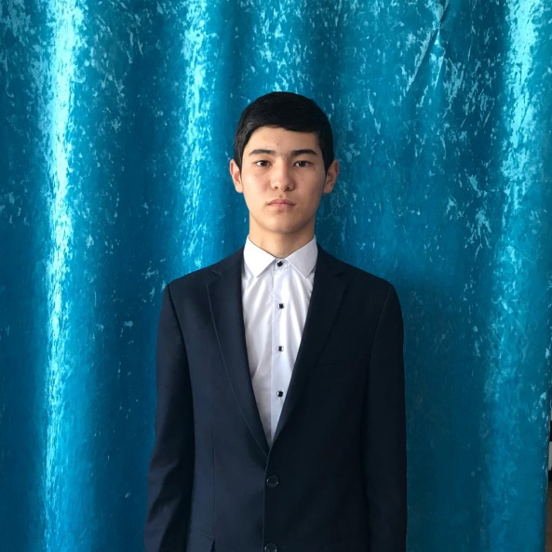

**Аты-жөні:**Ерсайым Ақжол

**Өңір:**Әйтеке би ауданы Жамбыл ауылы

**Мектептің атауы:**Жамбыл ЖОББМ

**Сынып:**10

**Ұсынған бағдарламасы:**

«Мәңгілік ел» ұлттық идеясына сәйкес адамгершілік-рухани және құқықтық мәдениетті қолдаймын, ат салысамын.

Балалардың құқықтарын қорғау мәселелерін талқылау және іс-шаралар ұйымдастырамын.

Балалардың,қоғамның игілігі үшін балалар бірлестіктерінің жұмыстарын қолдаймын.